关于武进区凤苑南路东侧、稻香路南侧地块项目

水土保持设施自主验收报备材料接收公示

根据水土保持法及生产建设项目水土保持设施自主验收管理的有关规定，2024年12月9日我局收到武进区凤苑南路东侧、稻香路南侧地块项目的水土保持设施自主验收报备材料。现予以公示，公示期2024年12月10日至2024年12月16日。

联系电话：0519-67898826

通讯地址：江苏省常州市武进区延政中大道18-1号

邮 编：213100
序号 | 生产建设项目名称 | 报备申请单位 | 水土保持设施验收报告编制单位 | 水土保持监测单位 | 验收材料公开网址 | 收到时间
1 | 武进区凤苑南路东侧、稻香路南侧地块项目 | 常州碧华房地产开发有限公司 | 江苏云峤建设科技有限公司 | 常州市武进建筑设计院有限公司 | 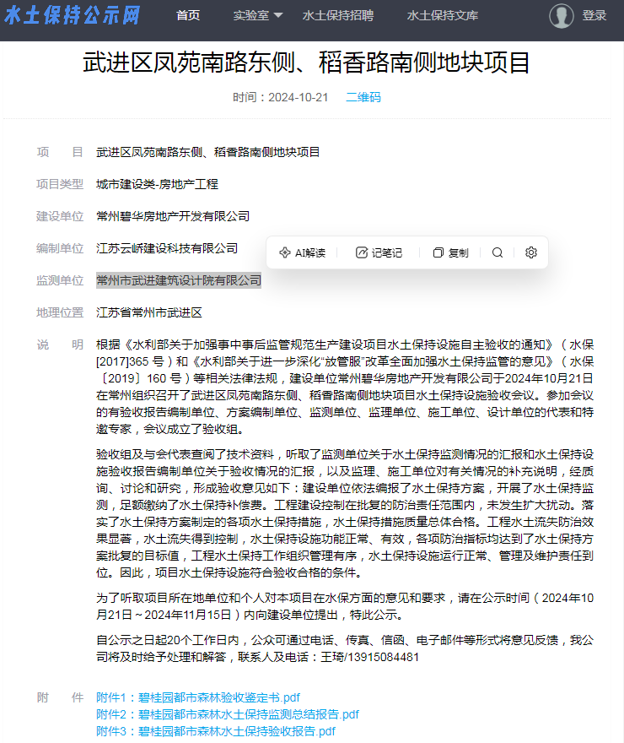 | 2024年12月9日

